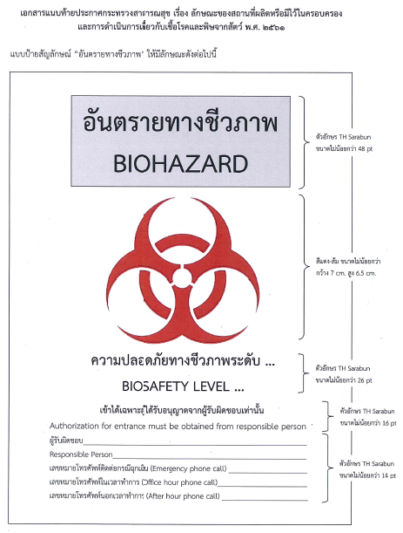

อันตรายทางชีวภาพ
BIOHAZARD

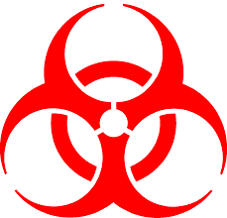
ความปลอดภัยทางชีวภาพระดับ ....
BIOSAFETY LEVEL …
เข้าได้เฉพาะผู้ได้รับอนุญาตจากผู้รับผิดชอบเท่านั้น
Authorization for entrance must be obtained from responsible person.
ผู้รับผิดชอบ กรุณาระบุชื่อเป็นภาษาไทย
Responsible Person กรุณาระบุชื่อเป็นภาษาอังกฤษ
เลขหมายโทรศัพท์ติดต่อกรณีฉุกเฉิน (Emergency phone call) กรุณาระบุเบอร์มือถือ
เลขหมายโทรศัพท์ในเวลาทำการ (Office hour phone call) กรุณาระบุเบอร์โทรศัพท์
เลขหมายโทรศัพท์นอกเวลาทำการ (After hour phone call) กรุณาระบุเบอร์โทรศัพท์

